SAN FELICE CIRCEO
CIRCEO PARK HOTEL****
Situato vicino alla spiaggia privata dell'hotel, il Ristorante La Stiva propone una cucina semplice a base di ingredienti mediterranei e di stagione, il tutto accompagnato da un'ampia scelta di ottimi vini. Presso il Butterfly Bar vi attendono invece aperitivi tipici italiani con bevande e spuntini leggeri.
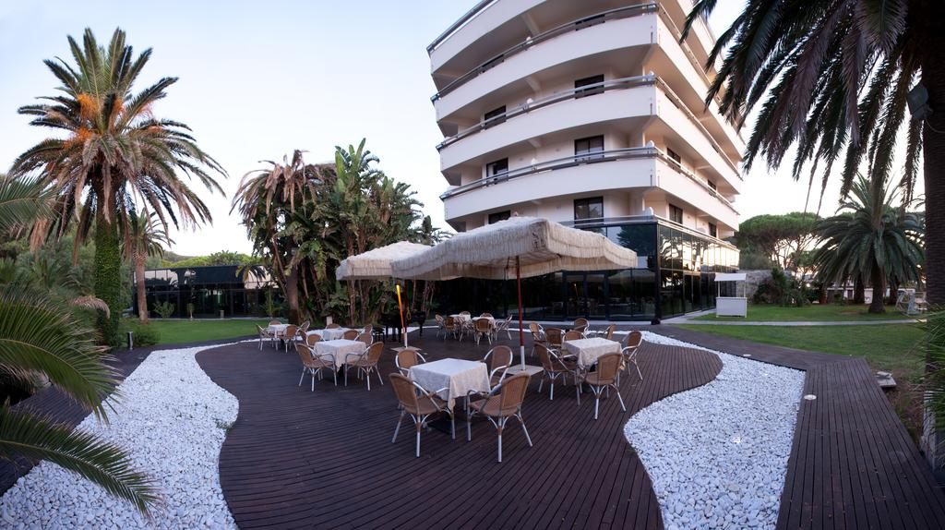

PARTENZE:
» Luglio a partire da € 620,00
» Agosto a partire da € 990,00
» Settembre a partire da €500,00

La quota include: Sistemazione in camera doppia standard con trattamento di PERNOTTAMENTO E PRIMA COLAZIONE, utilizzo piscina attrezzata.
La quota non include: tassa di soggiorno pacchetto assicurativo euro 40,00 a camera

